Zajęcia korekcyjno-kompensacyjne – dzieci 4-5-letnie.
Temat: Usprawnianie syntezy wzrokowej w oparciu o materiał obrazkowo-literowy – historia Groszka.

- Zabawa ruchowa „Samolot”:
Włączamy silniki – prawą ręką przekręcając pokrętło.
Wyciągamy przed siebie prawą rękę z wyprostowanym kciukiem
I ugiętymi pozostałymi palcami. Wyciągamy przed siebie lewą rękę
Z wyprostowanym kciukiem i ugiętymi pozostałymi palcami.
Zapinamy pasy.
Wyciągamy przed siebie obie wyprostowane ręce, lewą zaginamy na prawym łokciu i na odwrót.
Sprawdzamy, czy jesteśmy gotowi do lotu.
Złożone ręce podnosimy do góry i patrzymy przez okienko.
Lecimy.
Rozkładamy ręce na boki i biegamy w rytm ulubionej muzyki po pokoju.
- Wysłuchanie bajki o Groszku:
Za górami, za lasami
mieszkał Groszek z Fasolkami.
Było mu tam bardzo miło,
bo słoneczko wciąż świeciło.
Ciągle psocił, wciąż figlował,
aż nareszcie gdzieś się schował.
I tak myślał i tak dumał
„Co bym zrobić dobrze umiał?”
Wtedy wpadł na pomysł świetny,
żeby zwiedzić kraj swój piękny.
Długo, długo podróżował
i prezenty też kupował.
Kupił mamie, kupił tacie,
nie zapomniał też o bracie.
A i siostra coś dostała
chociaż była bardzo mała.
A Fasolki bardzo rade
otrzymały czekoladę.
I o tobie nie zapomniał,
zajrzyj w pudła, zrób zadania,
a nagroda przyjdzie sama.
Dziecko podchodzi do 4 pudełeczek z zadaniami do wykonania.
- Układanie obrazka z części:
Ułóż z kawałków obrazek, a dowiesz się, jaki kwiat widział Groszek najczęściej, podróżując po świecie. (Załącznik Nr 1) Rodzic rozcina wcześniej obrazek, dziecko składa i nakleja na kartkę - może pokolorować.
- Kształtowanie stosunków przestrzennych:
Wędrując przez piękne miasta i wsie Groszek podziwiał otaczającą go przyrodę. (Załącznik Nr 2 – dziecko wycina obrazki i nakleja na kartkę według instrukcji słownej rodzica).
Groszek widział dom, który stał po jego lewej stronie. Z prawej strony domu rosło ogromne drzewo. Na drzewie rosło jabłko. Pod drzewem zobaczył pięknego kwiatka, obok którego fruwał motylek. Nad domem świeciło słońce. Na dachu domu usiadł ptak. Nad drzewem znajdowała się niebieska chmurka.
- Rozsypanka sylabowa:
Zwiedzając kraj Groszek spotkał różne zwierzęta. Ułóż z sylab ich nazwy.
(Piszemy lub drukujemy dziecku sylaby z których składa wyrazy)
Np. ku-ra, ko-za, ko-tek, fo-ka (możemy do zabawy dołączyć różne obrazki zwierząt, wskazując na obrazek dziecko podaje nazwę i dzieli ją na sylaby, możemy również odwrócić tę zabawę, np. trzymamy w ręce obrazek, którego dziecko nie widzi, dzielimy na sylaby, a dziecko odgaduje rozwiązanie, potem sprawdza obrazek)
- Groszek był wielkim łakomczuchem.
W każdej miejscowości, do której zawitał, zjadł coś pysznego. Pokoloruj obrazek według kodu, a dowiesz się, co jadł. (Załącznik Nr 3)
- Rozwiązane zostały wszystkie zadania!
Teraz prezent dla Ciebie od Groszka.
SMACZNEGO! (dziecko otrzymuje słodki upominek)

Załącznik Nr 1

Załącznik Nr 2
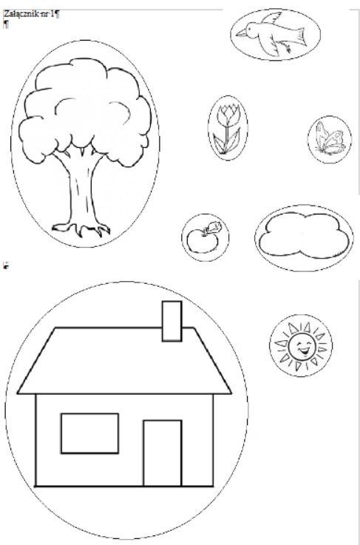

Załącznik Nr 3

